How Did I : Créer et appeler un service web

Table des matières
1. méthode "COMPILER_WEB" 1
2. méthode "serviceweb_fred" (de type web services) : description du service web 1
3.redémarrage 4D server : prendre en compte le service web 1
4. browser: http://localhost/4DWSDL : obtenir la description xml du service web 1
5. copier ce wsdl dans un fichier "desc_serviceweb_fred.wsdl" 2
6. créer la méthode "proxy_serviceweb_fred", via assistant webservice 2
8. appeler le web service : methode "proxy_serviceweb_fred" 3
9. exécuter une méthode qui appelle le web service: 3

1. méthode "COMPILER_WEB"
C_TEXT($1)

2. méthode "serviceweb_fred" (de type web services) : description du service web
Propriétés de la méthode:
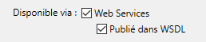

SOAP DECLARATION($1; Is text; SOAP input; "monsieur")
C_TEXT($0)
$0:="cocotte, la copine de "+$1
SOAP DECLARATION($0; Is text; SOAP output; "madame")

3.redémarrage 4D server : prendre en compte le service web
redémarrage du serveur (dont SOAP), et du serveur HTTP

4. browser: http://localhost/4DWSDL : obtenir la description xml du service web
(attention: pas "https://" !!! )
résultat (code source de la page) :
<?xml version="1.0" encoding="UTF-8"?>
. . .
<message name="serviceweb_fredRequest">
<part name="monsieur" type="xsd:string"/>
</message>
<message name="serviceweb_fredResponse">
<part name="madame" type="xsd:string"/>
</message>
<portType name="A_WebServiceRPC">
<operation name="serviceweb_fred">
<input message="tns:serviceweb_fredRequest"/>
<output message="tns:serviceweb_fredResponse"/>
</operation>
</portType>

5. copier ce wsdl dans un fichier "desc_serviceweb_fred.wsdl"

6. créer la méthode "proxy_serviceweb_fred", via assistant webservice
souscription au service serviceweb_fred
via assistant webservice de page méthode de 4D
avec "parcourir", retrouver le fichier "desc_serviceweb_fred.wsdl"
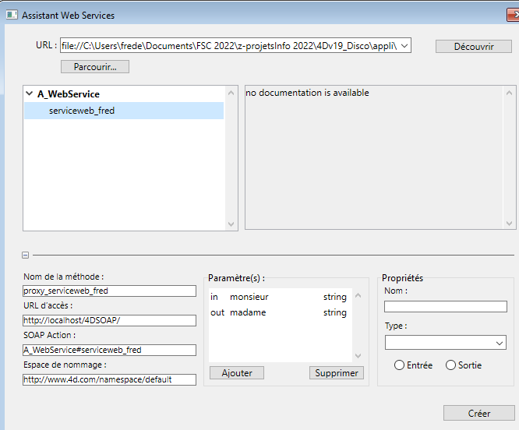
Résultat:
// proxy_serviceweb_fred
// file://C:\....\desc_serviceweb_fred.wsdl
//
// Méthode générée automatiquement par l'assistant Web Services de 4D.
// ----------------------------------------------------------------

C_TEXT($1)
C_TEXT($0)
WEB SERVICE SET PARAMETER("monsieur"; $1)
WEB SERVICE CALL("http://localhost/4DSOAP/"; "A_WebService#serviceweb_fred"; "serviceweb_fred"; "http://www.4d.com/namespace/default"; Web Service dynamic)

If (OK=1)
WEB SERVICE GET RESULT($0; "madame"; *) // Libération de la mémoire après retour de la valeur.
End if

Au 1er test, j'avais "serveur SOPA inaccessible"
Résolu par ....WEB SERVICE CALL("http://127.0.0.1/4DSOAP/";...

8. appeler le web service : methode "proxy_serviceweb_fred"

C_TEXT($text)
$text:=proxy_serviceweb_fred("doudou")
Alerte($text)

9. exécuter une méthode qui appelle le web service:
C_TEXT($text)
$text:=proxy_serviceweb_fred("doudou")
ALERT($text)

Resutat:
